Вторая группа раннего возраста «Незабудка»
МДОБУ №6 «Черемушка»

Курганская Людмила Ильинична

Нравственно-патриотический уголок во второй группе раннего возраста

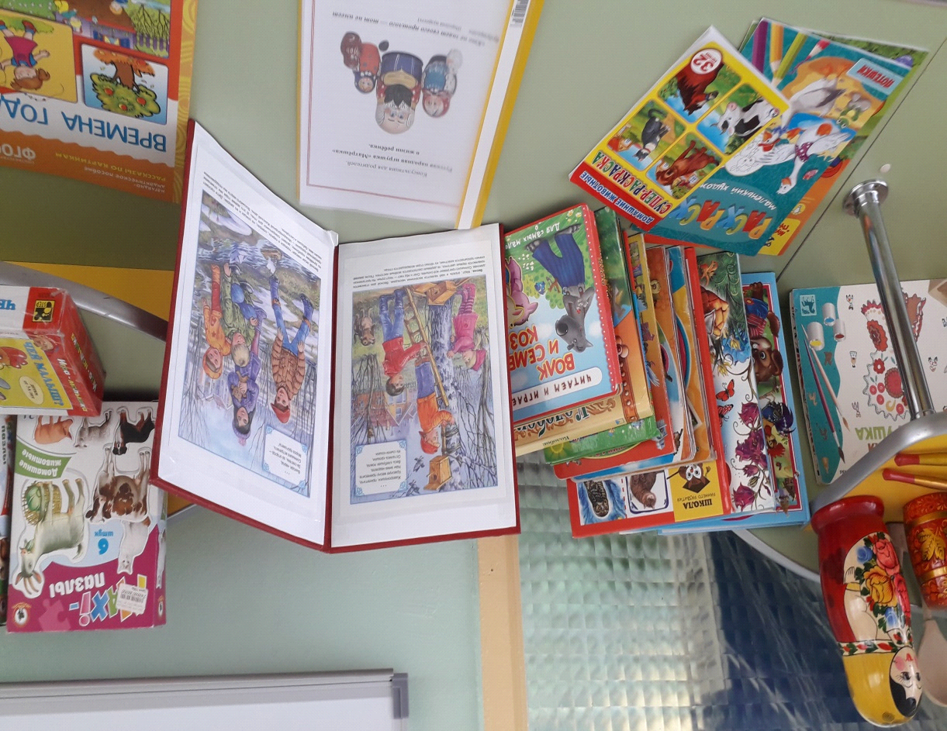
Нравственно-патриотическое воспитание детей является одной из основных задач дошкольного образовательного учреждения. Под патриотическим воспитанием понимается взаимодействие взрослых и детей в совместной деятельности и общении, которое направлено на раскрытие и формирование в ребенке общечеловеческих нравственных качеств личности, приобщение к истокам национальной культуры, природе родного края, воспитание эмоционально-действенного отношения, чувства сопричастности, привязанности к окружающим.
Согласно образовательной программе дошкольного образования, создали предметно-пространственную среду по нравственно-патриотическому воспитанию.

кукла в национальном костюме.

В книжном уголке собрали русские народные сказки, потешки, книги для рассматривания:

собрали фотоальбомы с представителями флоры и фауны нашего региона:

Наша задача - обеспечить эмоционально положительную обстановку при восприятии ребенком окружающей жизни, высокий уровень эмоциональной активности и эстетического интереса, поэтому мы создаем такую обстановку в группе, чтобы удовольствие, получаемое ребенком от своего доброжелательного поступка, побеждало негативные чувства.

Таким образом - положительный результат возможен при условии вдумчивого, разностороннего развития и воспитания ребенка в разных видах деятельности, и особая роль отводится взрослым, так как они служат примером, образцом поведения для ребенка.

